**Programme 2025**

**Confrérie de la Chaîne des Rôtisseurs**

**Bailliage du Grand-Duché de Luxembourg**

***🗹 14/03 Assemblées Générales Ordinaire et Extraordinaire,***

*suivies du dîner amical*

*Brasserie Maison B au Biergerkräiz, Bridel*

***🗹 26/04 World Chaine Day – Chapitre du 55e anniversaire***

*Cérémonie d’intronisation suivie du Dîner de gala*

*Hôtel-Restaurant Archibald De Prince à Lauterborn, Echternach*

***🗹 15/06 Déjeuner aux Asperges***

*Restaurant Steinmetz à Bech*

***🗹 28/09 Déjeuner découverte***

*Restaurant Becher Gare à Bech*

***19/10 Déjeuner à thème (chasse)***

*Auberge-Restaurant Weidendall à Kopstal*

***28/11 Dîner de Fin d’Année***

*Restaurant L’Atelier Windsor à la Place de l’Étoile, Luxbg.-Ville*

Photos :

[ACTIVITÉS ET AGENDA - Chaîne des Rôtisseurs - Bailliage de Luxembourg](https://luxemburg.chainedesrotisseurs.com/pages/480/activites-et-agenda.html)

**Confrérie de la Chaîne des Rôtisseurs a.s.b.l.**

**Bailliage de Luxembourg**

14, op der Heed L-1747 Luxembourg

<http://chaine.lu>



**La Confrérie de la Chaîne des Rôtisseurs a.s.b.l.**

Bailliage du Grand-Duché de Luxembourg

a le grand plaisir de vous inviter à son

**Déjeuner de découverte**

chez notre nouveau confrère

**Frédéric Vuillemin**

Maître-Rôtisseur

***Restaurant Becher Gare***

**1, Becher Gare L – 6230 Bech**

Tél. : +352 26 78 42 40

[horesca.conseil@googlemail.com](mailto:horesca.conseil@googlemail.com)

**Dimanche, le 28 septembre 2025 à 12.00 hrs**

**Tenue de ville & Ruban Sautoir de rigueur**

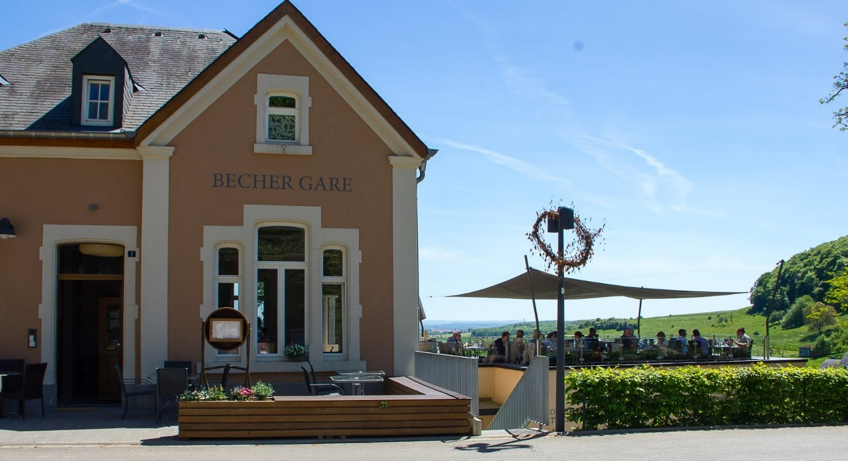

Les Vins :

Les vins servis pendant le déjeuner sortent des caves de nos membres.

(Vins pendant le repas -> paiement individuel sur place)

Francis Sandt Claude Linster

Bailli-Délégué Conseiller gastronomique

[sandt@pt.lu](mailto:sandt@pt.lu) [linsterc@pt.lu](mailto:linsterc@pt.lu)

DÉJEUNER

Apéritif - 4 Canapés et Verrine - Crémant Pundel-Hoffeld

***

Gravelax de Biche au Gin

***

Tourte aux Cèpes et Epinards

***

Joue de Lotte au Crémant et Salicorne

***

Sorbet et Liqueur de la Maison Dahm de Bech

***

Bonbon de Chevreuil au Lard de Colonnata, jus longue cuisson, Farandole de légumes de saison, KaseKnepfle

***

Trilogie autour de la Figue

La Tartelette, la Figue Rôtie et le Sorbet Maison

***

Café et Infusions

**100.- EUR – apéritif, eaux, café et don ACCR (2.-€) compris**

**Paiement pour le 23 septembre 2025 au plus tard**

**au CCPLULL IBAN LU20 1111 0281 5727 0000**

**de la Chaîne des Rôtisseurs vaut inscription**.